KARADENİZ TEKNİK ÜNİVERSİTESİ
MÜHENDİSLİK FAKÜLTESİ

BİLGİSAYAR MÜHENDİSLİĞİ

PROJENİN KONUSU:
Kullanıcıların fiziksel mekanlardaki "Quiz Night" (Bilgi Yarışması Gecesi) deneyimini dijital ortama taşımak

Yazılım Mühendisliği Gereksinim Analizi Raporu

434393 Efe Can ÖZDEMİR
434399 Kübra DERELİ
449818 Hilal ÇAKIROĞLU

2024-2025 BAHAR DÖNEMİ

I. To uphold the highest standards of integrity, responsible behavior, and ethical conduct in professional activities.
1. to hold paramount, the safety, health, and welfare of the public, to strive to comply with ethical design and sustainable development practices, to protect the privacy of others, and to disclose promptly factors that might endanger the public or the environment;
2. to improve the understanding by individuals and society of the capabilities and societal implications of conventional and emerging technologies, including intelligent systems;
3. to avoid real or perceived conflicts of interest whenever possible, and to disclose them to affected parties when they do exist;
4. to avoid unlawful conduct in professional activities, and to reject bribery in all its forms;
5. to seek, accept, and offer honest criticism of technical work, to acknowledge and correct errors, to be honest, and realistic in stating claims or estimates based on available data, and to credit properly the contributions of others;
6. to maintain and improve our technical competence and to undertake technological tasks for others only if qualified by training or experience, or after full disclosure of pertinent limitations;

II. To treat all persons fairly and with respect, to avoid harassment or discrimination, and to avoid injuring others.
7. to treat all persons fairly and with respect, and to not engage in discrimination based on characteristics such as race, religion, gender, disability, age, national origin, sexual orientation, gender identity, or gender expression;
8. to not engage in harassment of any kind, including sexual harassment or bullying behavior;
9. to avoid injuring others, their property, reputation, or employment by false or malicious actions, rumors, or any other verbal or physical abuses; III. To strive to ensure this code is upheld by colleagues and coworkers.
10. to support colleagues and coworkers in following this code of ethics, to strive to ensure the code is upheld, and to not retaliate against individuals reporting a v

İçindekiler Tablosu
2. Grup Bilgileri 5
3. Giriş 5
3.2 Problemin Tanımı 6
3.3 Hedef Kitle 6
3.4. Kapsam 6
4. Literatür Ve Teknolojik Altyapı 6
4.3.1 Kullanıcı Arayüzü 6
4.3.1.1 Html 7
4.3.1.2 Css 7
4.3.1.3 JavaScript 7
4.3.2 End-point (Arka Uç)Teknolojileri 7
4.3.2.1 Django 7
4.3.2.2 API 7
4.3.2.3 RESTful API 7
4.3.3 Veritabanı 8
3.3.3.1 MySQL 8
4.3.3.2 SQL 8
4.3.4 Yazılım geliştirme yöntemleri 8
5. Paydaş Analizi 8
5.1 Paydaş Listesi 8
6. Gereksinim Toplama Süreci 9
6.1. Kullanılan Teknikler 9
6.2. İletişim Süreci ve Dökümantasyon 9
7. Sistem Genel Tanımı 9
8. Fonksiyonel Gereksinimler 9
9. Fonksiyonel Olmayan Gereksinimler 10
10. Veri Gereksinimleri 10
11. Arayüz Gereksinimleri 11
11.1 Use-Case Senaryolar 11
12. Sistem Kısıtları 13
13. Proje Yönetimi 13
14. Önceliklendirme 13
15. Risk Analizi 13
15.1 Teknik Riskler 14
15.2 İşletim Riskleri: 14
16. Ekler 14
17. Kaynaklar 15

2. Grup Bilgileri
Üyeler ve Sorumlulukları:
- Kübra DERELİ (Proje Yöneticisi): Projenin sınırlarının belirlenmesi, gerekliliklerin kontrolü, teknoloji seçimi, sunucu/DNS ayarları, CI/CD ve Dev ortamı kurulumu, GitHub Workflow yazımı, Security ve Lint kontrolü, entegrasyon testlerinin yazımı.
- Hilal ÇAKIROĞLU (Front-end): UI/UX tasarımı, uygulamanın frontend geliştirmesi, responsive (cihaz boyutlarına uygun) tasarım, Postman üzerinden endpoint ortak çalışması, minimalist UX yaklaşımı, kullanıcı testlerinin yapılması.
- Efe Can ÖZDEMİR (Back-end): Veri tabanı mimarisi, real-time iletişim altyapısının kurulması, API/Endpoint geliştirilmesi ve dokümante edilmesi, oyun mantığı (Game Logic) algoritmalarının kurulması.
Üyelerin Git Hesapları:
- Kübra: lilyderiv
- Hilal: hilalcakiroglu
- Efe Can: amaterasu01-ez
Proje Repo Linki: QuizNight Repo Linki

3. Giriş
Fiziksel sosyal etkinlikler, insanların bir araya gelerek iletişim kurduğu ve rekabet hissini paylaştığı önemli organizasyonlardır. Özellikle "Quiz Night" (Bilgi Yarışması Gecesi) konsepti, topluluk oluşturma ve eğlence aracı olarak geniş bir kitleye hitap etmektedir. Ancak mevcut dijital alternatifler incelendiğinde, bu etkinliklerin dijital ortama aktarılırken "eşzamanlılık" ve "sosyal etkileşim" dinamiklerini kaybettiği görülmektedir. Asenkron çalışan sistemler, kullanıcıların farklı zamanlarda yarışmasına neden olarak gerçek bir rekabet ortamı sunamamaktadır. Bu proje, kullanıcıları eşzamanlı dijital odalarda bir araya getirerek, anlık veri senkronizasyonu ile adil, kesintisiz ve doğrudan etkileşimli bir bilgi yarışması platformu inşa etmeyi amaçlamaktadır

3.1 Projenin Amacı
Quiz Night projesi, geleneksel bilgi yarışması gecesi konseptini dijital dünyaya tam senkronize bir şekilde taşımayı hedefler. Temel amaç, kullanıcıların aynı dijital lobi içerisinde, milisaniyelik gecikmelerle anlık olarak rekabet edebilmesidir. Proje;
- Topluluk Odaklılık: Kullanıcıların dizi, film, spor ve genel kültür gibi spesifik temalar etrafında dijital odalar aracılığıyla bir araya gelmesini,
- Eşzamanlı Deneyim: Fiziksel bir mekandaymışçasına tüm oyuncuların aynı soruyu aynı saniyede görüp cevaplamasını,
- Sosyal Etkileşim: Sadece bireysel bir test çözme aracı değil, senkronize bir sosyal rekabet alanı oluşturulmasını hedeflemektedir.

3.2 Problemin Tanımı
Günümüzdeki birçok dijital bilgi yarışması platformu, "asenkron" (farklı zamanlı) bir yapı sunmakta veya "gerçek zamanlı" olduğunu iddia etmesine rağmen ciddi senkronizasyon sorunları yaşamaktadır. Temel problemler şunlardır:
- Senkronizasyon Kayıpları: Farklı internet hızlarına sahip kullanıcıların soruları farklı zamanlarda görmesi, rekabetin adaletini bozmaktadır.
- Adalet ve Güvenlik Açıkları: Puanlama ve süre kontrolünün kullanıcı tarafında (client-side) yapıldığı sistemlerde hileye karşı korumasızlık söz konusudur.
- Sosyal Kopukluk: Yarışmacıların birbirinden bağımsız hareket etmesi, fiziksel bilgi yarışmalarındaki o "anlık heyecan" ve "topluluk hissinin" kaybolmasına neden olmaktadır.
- Teknik Altyapı Eksikliği: Düşük gecikmeli (low-latency) veri akışı sağlayan, hem mobil hem web uyumlu, minimalist ve odak dağıtmayan platformların azlığı.

3.3 Hedef Kitle
Platform; üniversite öğrenci toplulukları, dijital ortamda sosyalleşmek isteyen arkadaş grupları ve etkileşimli çevrimiçi etkinlikler düzenlemeyi hedefleyen organizatörler başta olmak üzere, rekabetçi bir ortam arayan tüm internet kullanıcılarına hitap etmektedir.

3.4. Kapsam
Proje, uçtan uca bir gerçek zamanlı yarışma deneyimi sunmak adına aşağıdaki modülleri
kapsamaktadır:
- Web Tabanlı ve Duyarlı (Responsive) Arayüz: Kullanıcıların herhangi bir kurulum yapmadan tarayıcı üzerinden, mobil veya masaüstü cihazlardan erişebileceği platform.
- Gelişmiş Oda Yönetimi: Dinamik oda oluşturma (Host), oda kodu/bağlantısı ile katılım, katılımcı sınırı ve lobi yönetimi.
- Anlık Veri Senkronizasyonu (Real-time Engine): Socket tabanlı iletişim ile soruların, sayaçların ve cevapların tüm istemcilere milisaniyelik hassasiyetle iletilmesi.
- Merkezi Puanlama Sistemi: Hızlı cevap bonusu dahil tüm hesaplamaların sunucu tarafında yapıldığı, canlı liderlik tablosu (Leaderboard).
- İçerik ve Soru Yönetimi: Farklı kategorilerde soru setlerinin barındırılması ve kullanıcıların kendi içeriklerini oluşturabilmesine olanak sağlayan editör altyapısı.

4. Literatür Ve Teknolojik Altyapı

4.3.1 Kullanıcı Arayüzü
Kullanıcı Arayüzü (UI), bir kullanıcının bir yazılım veya donanımla etkileşimde bulunduğu görsel ve etkileşimsel alandır. UI, kullanıcıya uygulamanın fonksiyonlarını sunar ve kullanıcı ile sistem arasındaki etkileşimi sağlar. UI tasarımı, kullanıcının deneyimini (UX) iyileştirmeyi amaçlar ve görsel bileşenler, düğmeler, menüler, yazılar ve diğer etkileşimli unsurların düzenini içerir.

4.3.1.1 Html
HTML yani Hypertext Markup Language, web sayfalarının iskeletini oluşturmak
için kullanılan temel bir işaretleme dilidir. HTML, internetin en temel yapı
taşlarından biridir ve web sayfalarının içerik ve yapısını belirlemek için kullanılır.

4.3.1.2 Css
Cascading Style Sheets (Basamaklı Stil Şablonları ya da Basamaklı Biçim Sayfaları), HTML'e ek olarak metin ve format biçimlendirme alanında fazladan olanaklar sunan bir işaretleme dilidir. İnternet sayfaları için genelgeçer şablonlar hazırlama olanağı verdiği gibi, bağımsız olarak harflerin stilini, yani renk, yazı tipi, büyüklük gibi özelliklerini değiştirmek için de kullanılabilir. Bu tekniğin en önemli özelliği kullanımındaki esnekliktir.

4.3.1.3 JavaScript
JavaScript, geliştiricilerin etkileşimli web sayfaları oluşturmak için kullandığı bir programlama dilidir. JavaScript işlevleri, sosyal medya akışlarını yenilemekten animasyonlar ve etkileşimli haritalar göstermeye kadar, bir web sitesi kullanıcısının deneyimini iyileştirebilir.

4.3.2 End-point (Arka Uç)Teknolojileri

4.3.2.1 Django
Django, hızlı geliştirme, temiz kod ve “kendini tekrar etme” (DRY) ilkesini teşvik eden popüler bir Python açık kaynaklı web geliştirme çerçevesidir. Web geliştirmeyi basitleştiren araç ve kütüphaneler sağlayarak geliştiricilerin daha az çabayla web uygulamaları oluşturmasını kolaylaştırır. Django sağlamlığı ile bilinir ve kodun verimli bir şekilde düzenlenmesine yardımcı olan Model-View-Controller (MVC) mimari modelini takip eder.

4.3.2.2 API
API'nin açılımı olan Application Programming Interface, Uygulama Programlama Arabirimi anlamına gelir. API'ler bağlamında Uygulama sözcüğü, ayrı bir işlevi bulunan her türlü yazılımı ifade eder. Arabirim, iki uygulama arasındaki hizmet sözleşmesi gibi düşünülebilir. Bu sözleşme, ikisinin istekler ve yanıtlar kullanarak birbiriyle nasıl iletişim kuracağını tanımlar. İlişkili API belgeleri, geliştiricilerin bu istek ve yanıtları nasıl yapılandırması gerektiğine dair bilgiler içerir.

4.3.2.3 RESTful API
RESTful API, iki bilgisayar sisteminin internet üzerinden güvenli bir şekilde bilgi alışverişi yapmak için kullandığı bir arabirimdir. Çoğu iş uygulaması, çeşitli görevleri gerçekleştirmek için diğer dahili ve üçüncü taraf uygulamalarla iletişim kurmak zorundadır. Örneğin, aylık olarak maaş bordroları oluştururken faturalandırmayı otomatik hale getirmek ve dahili bir zaman çizelgesi uygulamasıyla iletişimde olmak için dahili hesap sisteminizin, verileri müşterinin bankacılık sistemiyle paylaşması gerekir. RESTful API'ler; güvenli, güvenilir ve verimli yazılım iletişim standartlarını izlediğinden bu bilgi alışverişini destekler.

4.3.3 Veritabanı

3.3.3.1 MySQL
MySQL bir ilişkisel veri tabanı olarak, 1995 yılında kullanıma sürülen en popular açık kaynaklı ilişkisel veri tabanı yönetim sisteminden biridir. MySQL, veritabanı bilgilerinizi tanımlamak ve yönetmek için Linux, Windows, Unix gibi çeşitli platformlarda ve bir bilgi şeması içinde çalışabilir.

4.3.3.2 SQL
SQL, veritabanı yönetim sistemleriyle iletişim kuran bir dil olarak tasarlanmıştır. SQL, kullanıcılara verileri sorgulama, ekleme, güncelleme, silme gibi işlemleri gerçekleştirme imkânı tanır. SQL komutları, veritabanı yönetim sistemine (RDBMS) gönderilir ve bu sistemler, komutları işleyerek kullanıcıya sonuçları
sunar. SQL'in çalışma mantığı, kullanıcıların veritabanındaki belirli veri kümesi üzerinde işlem yapmasına olanak tanır. Kullanıcılar, SQL komutlarıyla veritabanı yapılarıyla etkileşimde bulunur, veri doğruluğunu sağlar ve veritabanının performansını artıracak değişiklikler yapabilir. SQL, genellikle uygulama ve veritabanı arasındaki bağlantıyı sağlayarak, veri işlemlerinin doğru bir şekilde gerçekleştirilmesini temin eder.

4.3.4 Yazılım geliştirme yöntemleri
Projemizde iteratif yaklaşım benimsenmiştir. İteratif yaklaşım, yazılım geliştirme sürecinde projeyi küçük parçalara ayırarak her bir parça üzerinde çalışmayı ve her aşamada işlevsel bir yazılım çıktısı üretmeyi hedefler. Bu yöntem, gereksinim değişikliklerine esnek bir şekilde adapte olmayı sağlar ve her iterasyonda geri bildirim alarak yazılımı iyileştirmeye olanak tanır. Avantajları arasında erken görsellik, esneklik ve risklerin erken tespiti bulunurken, yönetim zorlukları ve belirsizlikler gibi dezavantajlar da mevcuttur. Bu yaklaşım, projede sürekli iyileştirme ve sürdürülebilir ilerleme sağlar

5. Paydaş Analizi

5.1 Paydaş Listesi
Projeye doğrudan veya dolaylı olarak etki eden ve projeden etkilenen ana aktörler şu
şekilde belirlenmiştir:
- Oyuncular (Son Kullanıcılar): Sisteme giriş yaparak yarışmalara katılan, anlık olarak rekabet eden ve projenin temel kitlesini oluşturan bireylerdir.
- Oda Yöneticileri (Host): Kendi yarışma lobilerini kuran, oyunun başlatılması, soru setlerinin seçilmesi ve akışın yönetilmesi gibi yetkilere sahip olan odaklanmış kullanıcı grubudur.
- Geliştirme Ekibi: Projenin mimari tasarımını, kodlanmasını ve entegrasyonunu üstlenen, proje yöneticisi, frontend ve backend geliştiricilerinden oluşan mühendislik grubudur.
- Dersin Eğitmenleri: Projenin akademik ve teknik standartlara uygunluğunu denetleyen, yazılım mühendisliği prensiplerinin projede doğru uygulanıp uygulanmadığını değerlendiren yetkili paydaşlardır.

6. Gereksinim Toplama Süreci

6.1. Kullanılan Teknikler
- Ekip İçi Beyin Fırtınası ve Fizibilite Analizi: Fiziksel "Quiz Night" etkinliklerinin dijital ekosisteme nasıl aktarılabileceği detaylıca tartışılmış, bu bağlamda teknik fizibilite ve risk değerlendirme çalışmaları yapılmıştır.
- Sistem Mimarisinin Modellenmesi: İstemci (client) ve sunucu (server) arasındaki veri akış darboğazlarını öngörmek amacıyla veri toplama ve analiz süreçleri yürütülmesi planlanmıştır.

6.2. İletişim Süreci ve Dökümantasyon
- Uç Nokta (Endpoint) Dökümantasyonu: Gereksinimlerin netleştirilmesi aşamasında Backend ve Frontend ekipleri arasındaki veri alışverişi Postman üzerinden uç noktaların dökümante edilmesiyle standartlaştırılmıştır.
- Haftalık Kontroller: Projenin ilerleyişi ve gereksinimlerin karşılanma durumu haftalık durum değerlendirme toplantıları ile kontrol altında tutulmuştur.

7. Sistem Genel Tanımı
- Sistem, temel olarak istemci tabanlı çalışan kullanıcı arayüzü ile bu arayüzü sürekli olarak besleyen merkezi bir sunucudan oluşur. Oyunun tüm hesaplama yükü, hileleri engellemek adına sunucuda barındırılmaktadır.
Sistemin ana fonksiyonları arasında; kullanıcıların özel avatarlar/rumuzlar ile giriş yapması, yönetici yetkisiyle yarışma odası oluşturulması, sorular arası tam senkronize geri sayım mekanizması, anlık cevap işleme algoritmaları ve dinamik liderlik tablosu yer alır. Sistem içerisindeki kullanıcılar hiyerarşik olarak yetkilendirilmiş "Oda Kurucusu (Host)" ve "Standart Yarışmacı" olmak üzere iki temel sınıfa ayrılır.

8. Fonksiyonel Gereksinimler
- FR-1: Oda Yönetimi: Kullanıcılar benzersiz bir kod ile oda oluşturabilmeli veya mevcut bir odaya katılabilmelidir.
- FR-2: Senkron Soru Akışı: Sunucu, odaya bağlı tüm istemcilere soruyu ve geri sayım sayacını aynı anda başlatmalıdır.
- FR-3: Puanlama Algoritması: Sistem, doğru cevabın yanı sıra cevap verme hızını da analiz ederek ağırlıklı bir puanlama yapmalıdır.
- FR-4: Canlı Liderlik Tablosu: Her soru bitiminde güncel sıralama tüm kullanıcılara anlık olarak yansıtılmalıdır.
- FR-5: Lobi Kontrolü: Oda kurucusu (admin), tüm oyuncular hazır olduğunda oyunu başlatma yetkisine sahip olmalıdır.Sistem Davranışları: Soruların tüm oyunculara aynı anda gönderilmesi, senkronize süre işleyişi ve anlık puanlama.

9. Fonksiyonel Olmayan Gereksinimler
Sistemin kalite, performans ve güvenlik standartlarını belirleyen altyapı gereksinimleri şunlardır:
- NFR-1 Performans: Ağ iletişimindeki gecikme süreleri (latency) minimum düzeyde tutularak, soru geçişlerinde kesinti yaşanmaması sağlanmalıdır.
- NFR-2 Ölçeklenebilirlik: Sistem, olay güdümlü (event-driven) yapısı sayesinde, bellek ve CPU kullanımını optimize ederek aynı anda onlarca aktif odayı ve yüzlerce kullanıcıyı yönetebilecek kapasitede tasarlanmalıdır.
- NFR-3 Kullanılabilirlik (UX): Arayüz tasarımı karmaşadan uzak, mobil, tablet ve masaüstü cihaz ekranlarına anında adapte olabilen (responsive) yapıda kurgulanmalıdır. Olası ağ gecikmelerinde kullanıcıyı bilgilendiren ara yükleme animasyonları içermelidir.
- NFR-4 Güvenlik: Kötü niyetli kullanıcıların sistemin açığını bulmasını engellemek amacıyla, istemci tarafından gönderilen zaman damgalarına güvenilmeyecek; tüm süre kontrolleri, doğrulamalar ve puan hesaplamaları zorunlu olarak sunucu (backend) tarafında yapılacaktır.

10. Veri Gereksinimleri
Platformun sağlıklı çalışabilmesi için belirlenen veri giriş-çıkış standartları aşağıda tanımlanmıştır:
- Girdiler: Kullanıcıların yarışmaya katılırken belirledikleri rumuzlar, anlık olarak ilettikleri seçenek (cevap) tercihleri ve hedeflenen lobiye erişmek için kullanılan benzersiz oda kodları.
- Çıktılar: Cevapların işlenmesiyle elde edilen canlı liderlik tabloları, oyuncuların bireysel performans istatistikleri ve oyun sonu nihai skor raporları.
- Veri Doğruluğu: İnternet hızı dalgalanmalarının yaratacağı zaman farklılıklarını ortadan kaldırmak için, kronometre işlemleri yerel cihaz saatlerine göre değil, mutlak surette merkezi sunucu saatine (Server Time) göre işlenecektir.

11. Arayüz Gereksinimleri
Yazılım ve Donanım: Sistem, güncel tüm modern web tarayıcıları (Chrome, Safari, Firefox vb.) üzerinden sorunsuz çalışacak şekilde tasarlanacaktır. Kullanıcıların platforma erişebilmesi için stabil bir internet bağlantısına sahip standart bir akıllı cihaz (telefon, bilgisayar veya tablet) kullanmaları yeterlidir.
Tasarım Dili (UI/UX): Uygulama, odaklanmayı en üst düzeye çıkaran minimalist, projenşn konusu ile bağdaşan koyu tema destekli ve göz yormayan renk paletlerinin kullanıldığı bir arayüz bütününe sahip olacaktır.

11.1 Use-Case Senaryolar
Senaryo 1: Hızlı / Anonim Oyuncu Katılımı (Ekran 1)
- Bu ekran, platformun en çok trafik alacak giriş kapısıdır. Öğrencilerin veya katılımcıların en düşük sürtünmeyle (friction) oyuna girmesi hedeflenir. Bu senaryoda katılımcı olarak, hesap oluşturmak zorunda kalmadan, sadece PIN kodu ve takma ad girerek saniyeler içinde yarışmaya katılması beklenilir. Katılımcı olarak katılmak isteyen herkes bu senaryodan ilerleyebilir.

- Kullanıcı Akışı (User Flow):
  - Kullanıcı ana sayfaya (veya /join rotasına) gelir.
  - "PIN Kodu" alanına, oyun kurucunun ekrana yansıttığı 6 haneli kodu girer.
  - "Takma ad giriniz..." alanına yarışmada görünecek adını yazar.
  - "Oyuna Katıl" butonuna tıklar.
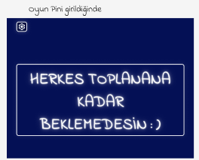
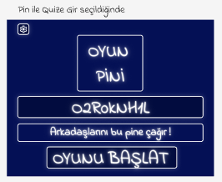
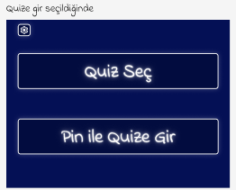
  - Katılımcı bekleme odasına alınır

- Arka Plan İşlemleri & Validation (Senior Beklentisi):
  - Form Doğrulaması: Frontend, PIN kodunun boş olmadığını ve sadece rakamlardan (veya belirlenen formattan) oluştuğunu kontrol etmelidir. Takma ad için minimum/maksimum karakter sınırı (örn: min 3, max 15) konmalıdır.
  - Socket Entegrasyonu: Butona basıldığında REST API yerine doğrudan Socket üzerinden join_room({ pin: '123456', nickname: 'Kubra' }) eventi fırlatılmalıdır.
  - Hata Yönetimi (Error State): PIN hatalıysa, oda doluysa veya oyun zaten başlamışsa, tasarımda şu an göremediğim bir "Hata Mesajı" (Toast veya form altında kırmızı uyarı metni) çıkmalıdır.

Senaryo 2: Kayıtlı Kullanıcı Dashboard'u (Ekran 2)
Bu ekran, sisteme giriş yapmış (JWT token'ı olan) yetkili bir kullanıcının (öğretmen, quiz oluşturan kişi vb.) ana merkezidir. Kayıtlı bir kullanıcının, kişisel panelinden hızlıca yeni bir oyun kurabilmesi, mevcut bir oyuna katılabilmesi hedefleniyor. Sadece varolan quize girmeye çalışan bir katılımcının nu senaryoyu kullanmasına gerek yoktur.

- Kullanıcı Akışı (User Flow):
  - Kayıt olma: Kullanıcının kayıt edilmesinin sağlandığı sayfadır.
  - Giriş yapma: Kullanıcının giriş yapılmasının sağlandığı sayfadır.
  - Oyun Kurma : Anasayfada Quiz Oluştura tıklandığında kullanıcının hesabı açıksa direkt quiz oluşturma sayfasına yönlendirir, eğer kullanıcının hesabı açık değilse giriş sayfasına yönlendirilir.
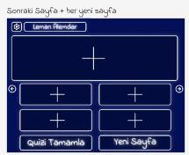
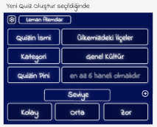
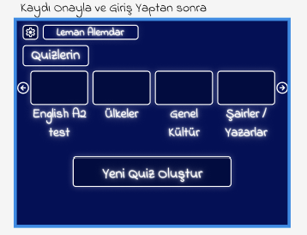
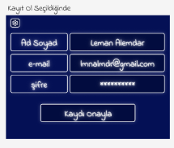
  - Oyuna Katılma : Kullanıcı başka birinin açtığı oyuna PIN girerek katılır. Not: Burada ilk ekrandan farklı olarak "Takma Ad" sorulmuyor, çünkü kullanıcının profil adı otomatik olarak kullanılacak.
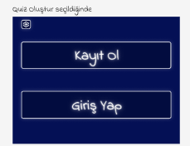




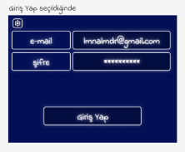

12. Sistem Kısıtları
Projenin geliştirilmesi ve canlıya alınması sürecindeki ana sınırlar şunlardır:
- Teknik Kısıtlar: Projenin varoluş amacı olan "eşzamanlı deneyim" nedeniyle, sunucu ve istemciler arasındaki iletişimin geleneksel HTTP istekleriyle değil, WebSockets (Socket.io) üzerinden düşük gecikmeyle (low-latency) sağlanması teknik bir zorunluluktur.
- Yasal ve Etik Kısıtlar: Kullanıcıların sisteme girdiği verilerin gizliliğinin korunması ve açık metin (cleartext) olarak ağ üzerinde taşınmaması gerekmektedir.
- Zaman Kısıtı: Projenin kodlama, test ve dokümantasyon süreçlerinin tamamının akademik takvim doğrultusunda Mayıs ayındaki Final Raporu teslim tarihine kadar eksiksiz bitirilmesi zorunludur.

13. Proje Yönetimi
Proje, GitHub Projects üzerinden iteratif (Agile) olarak yönetilecek, kod kalite kontrolleri GitHub Actions ile (CI/CD) sağlanacak ve takım içi iletişim düzenli kod incelemeleriyle (Code Review) yapılacaktır.

14. Önceliklendirme
Zaman ve efor yönetimini optimize etmek adına projenin temel işlevleri önem derecelerine göre sınıflandırılmıştır:
- Kritik Öncelik: Sistemin ana iskeletini oluşturan gerçek zamanlı (real-time) iletişim altyapısının kurulması, veri senkronizasyonunun sağlanması ve hileleri engelleyecek sunucu tabanlı doğrulama mekanizmalarının tamamlanması.
- Yüksek Öncelik: Kullanıcı deneyimini doğrudan etkileyen oda/lobi sisteminin entegre edilmesi ve puanlamanın anlık olarak aktarıldığı canlı liderlik tablosu arayüzlerinin oluşturulması.
- Opsiyonel (Düşük Öncelik): Temel sistem stabil şekilde çalıştıktan sonra eklenebilecek, kullanıcıların kendi soru setlerini platform üzerinde oluşturmalarına imkan tanıyan içerik editörü modülü.

15. Risk Analizi
Projenin başarısını tehdit edebilecek unsurlar önceden tespit edilmesi projenin yönetimi için oldukça kritik bir yer arz eder. Projede bulunan riskelrin önceden tespit edilmesi projenin başarıyla tamamlanması için çok önemlidir. Projeddeki riskleri iki kısmda incelemeyi tercih ettik.

15.1 Teknik Riskler
- İstemcilerin değişken internet bağlantı hızlarından kaynaklanabilecek paket gecikmeleri ve senkronizasyon kopuklukları temel teknik risktir. Bu durum, istemci saatleri yerine sistem çapında tek bir "ortak sunucu sayacı" (Server Clock Synchronization) kullanılarak kompanse edilecektir.
- Oyun esnasında oyuncunun internetinin anlık kopması durumunda, Socket.io'nun reconnection mekanizmasıyla oyuncunun puanını kaybetmeden aynı odaya tekrar alınması sağlanacaktır.

15.2 İşletim Riskleri:
- Farklı ekip üyelerinin geliştirdiği modüllerin (arayüz ve sunucu) birleştirilmesi sırasında yaşanabilecek entegrasyon uyumsuzlukları. Bu risk, kodların haftalarca bekletilmeden sık ve küçük parçalar halinde ana koda entegre edilmesiyle (Continuous Integration) minimize edilecektir.

16. Ekler
- Diyagramlar: Proje takvimi ve zaman çizelgesi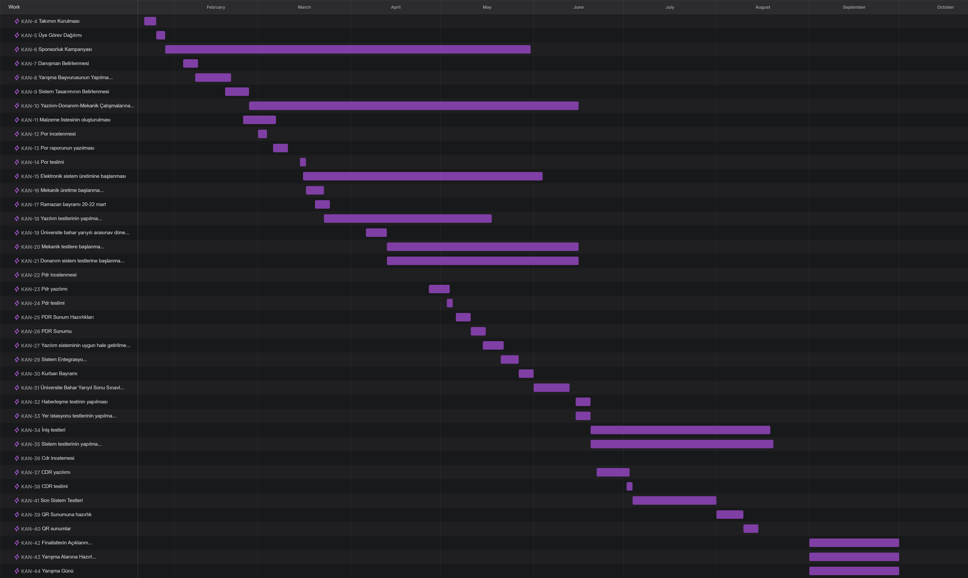

- Prototipler: Ekran tasarımları ve API dökümanları.

17. Kaynaklar
https://www.ieee.org/about/corporate/governance/p7-8
https://zinzinzibidi.com/word_dersleri/ileri_duzey/icindekiler_sayfasi_olusturma

Sistemin teknoloji yığını ve bileşenler arası iletişim detayları 'Mimari Tasarım Raporu'nda detaylandırılılacaktır.

